Индивидуальный проект

Этап 1

Комягин Андрей Николаевич

Содержание

# 1 Цель работы

Размеcтить на Github pages заготовку для персонального сайта.

# 2 Задание

* Установить необходимое программное обеспечение.
* Скачать шаблон темы сайта.
* Разместить его на хостинге git.
* Установить параметр для URLs сайта.
* Разместить заготовку сайта на Github pages.

# 3 Выполнение лабораторной работы

Установим hugo для создания сайта. Перейдем в репозиторий и установим файл (рис. 1).

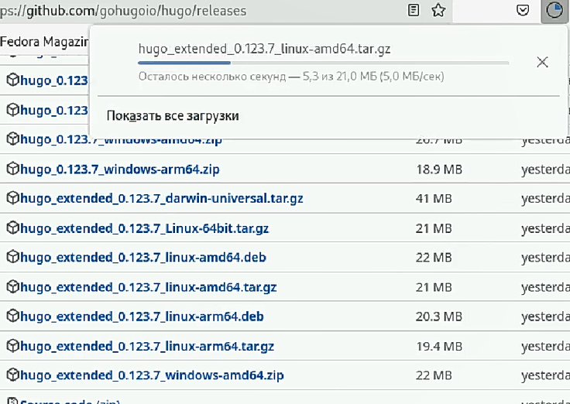

Рис. 1: Репозиторий hugo

Распакуем hugo и переместим в usr/local/bin (рис. 2)



Рис. 2: Распаковка

Создаем новый репозиторий на github на основе шаблона (рис. 3)

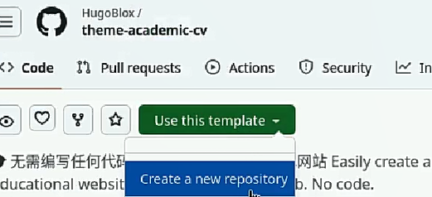

Рис. 3: Создание репозитория

Загружаем репозиторий себе на компьютер (рис. 4)

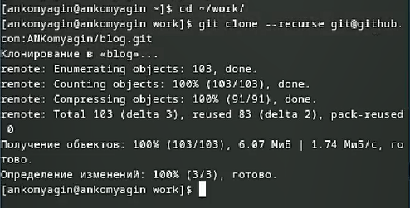

Рис. 4: Загрузка репозитория

Устанавливаем go (через dnf) и запускаем hugo (рис. 5)

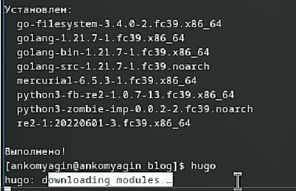

Рис. 5: Запуск hugo

Выполняем команду hugo server (рис. 6)

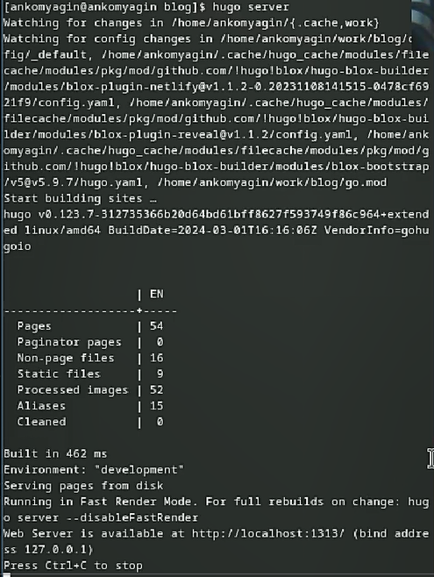

Рис. 6: hugo server

И открываем локальный сайт (рис. 7)



Рис. 7: Локальный сайт

Затем создаём специальный репозиторий (особое наименование) (рис. 8)

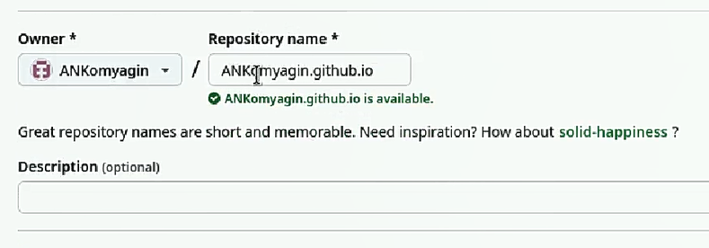

Рис. 8: Создание репозитория

Клонируем созданный репозиторий (рис. 9)

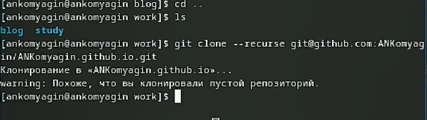

Рис. 9: Клонирование

Активация репозитория (рис. 10)

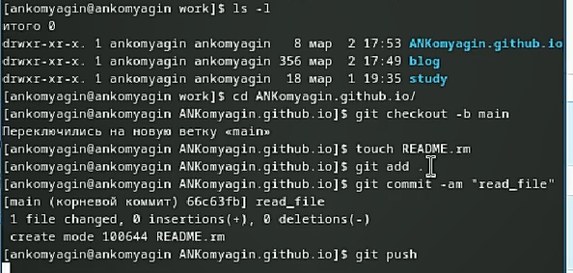

Рис. 10: Активация

Синхронизируем папку public с репозиторием (рис. 11)

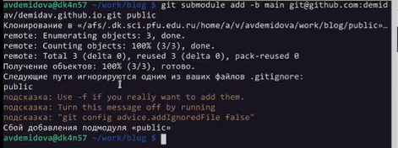

Рис. 11: Синхронизация

Запускаем hugo и добавляем данные в удалённый репозиторий (рис. 12)

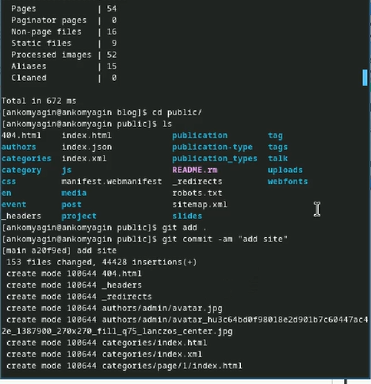

Рис. 12: Синхронизация

Проверяем работу сайта (рис. 13)



Рис. 13: Хостинг github`a

# 4 Вывод

В ходе выполнения первого этапа проекта я научился работать с git ветками. Ознакомился с конструктором hugo